№ техн.  карты | Наименование блюда | Порции по возрастам |  | Пищевые вещества  7-11 лет |  |  | Энергетическая ценность | Пищевые вещества  11-18 лет |  |  | Энергетическая ценность
 |  | 7-11 лет | 11-18 лет | Б | Ж | У |  | Б | Ж | У
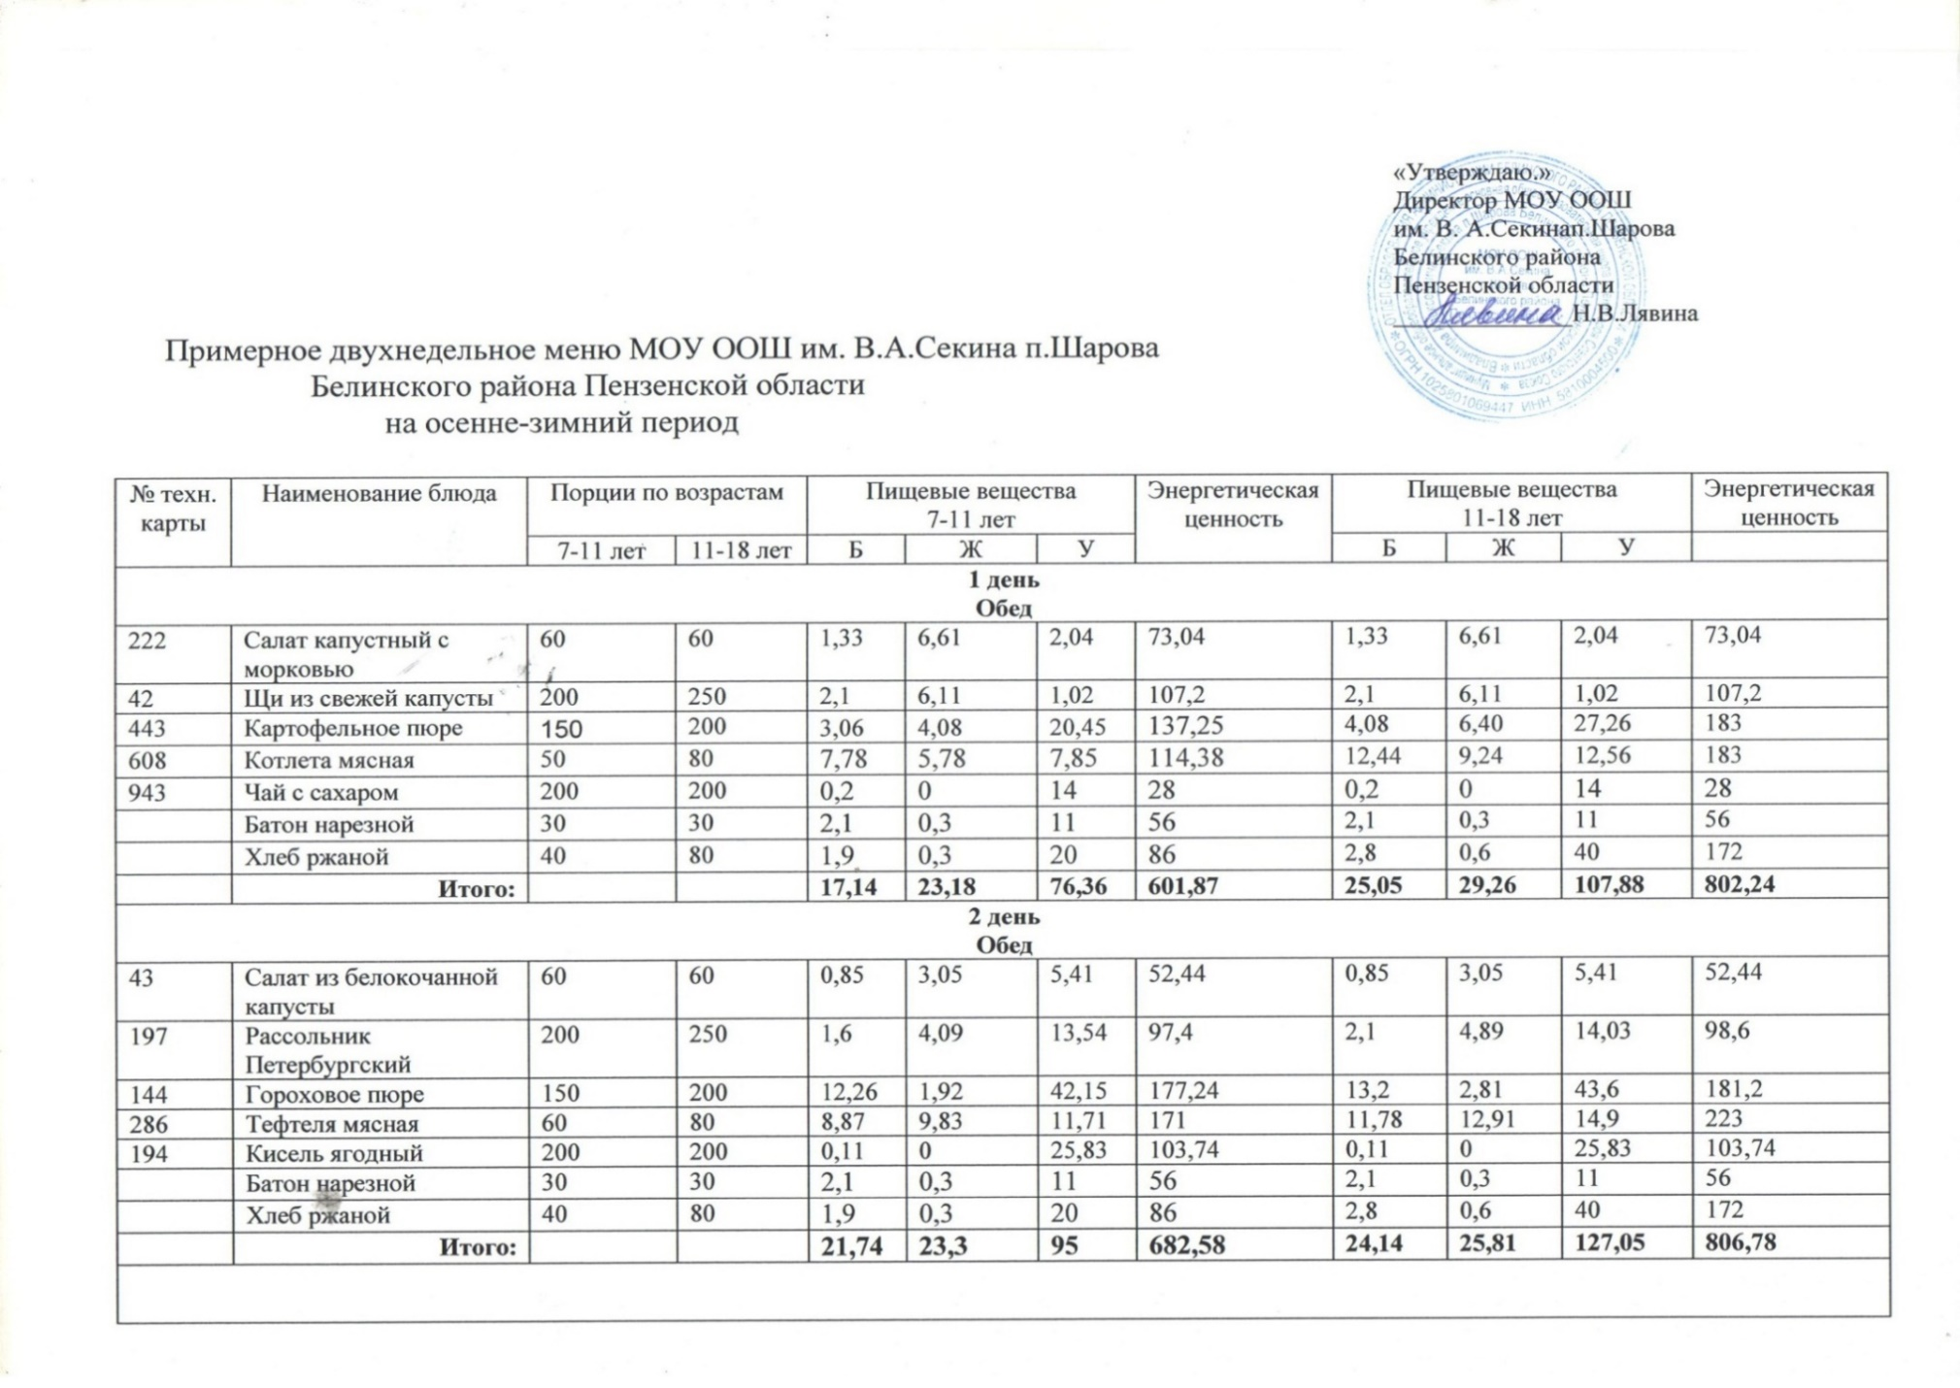

Меню на __06.05.2025_________

238 | Салат из свежей моркови | 60 | 100 | 1,33 | 6,61 | 2,04 | 73,04 | 2,68 | 9,2 | 3,05 | 95,3
96 | Рассольник ленинградский | 200 | 250 | 10,8 | 12,5 | 21,3 | 234,2 | 11,1 | 13,6 | 22,7 | 236,8
288 | Голубцы ленивые с отварным мясом | 90 | 100 | 13,9 | 10,4 | 14,13 | 205,87 | 15,55 | 11,55 | 15,7 | 228,75
310 | Картофель отварной | 150 | 200 | 46,3 | 3,5 | 18,8 | 170,0 | 49,8 | 4,6 | 23,5 | 190,2
233 | Кисель | 200 | 200 | 0,0 | 0,0 | 18 | 60 | 0,0 | 0,0 | 18 | 60
 | Батон нарезной | 30 | 30 | 2,1 | 0,3 | 11 | 56 | 2,1 | 0,3 | 11 | 56
 | Хлеб ржаной | 40 | 80 | 1,9 | 0,3 | 20 | 86 | 3,8 | 0,6 | 40 | 172
 | Итого: |  |  | 76,33 | 105,75 | 124,18 | 898,34 | 42,72 | 31,02 | 160,72 | 1046,57

